МДОУ «Большегрызловский детский сад
общеразвивающего вида «Рябинка»

Конспект
непосредственно – образовательной деятельности
с детьми младшей группы
Тема: «Осень в гости к нам пришла»

Воспитатель :
Шульгинова О.Г. –
высшая кв.категория

2019

Цель: Закрепить представления детей об осени, ее признаках.
Задачи:
Расширять знания детей об осени, как времени года.
Способствовать развитию творческих и познавательных способностей.
Закреплять знания цветов: желтый, красный, зелёный.
Развивать моторику артикуляционного аппарата ,мелкую моторику рук.
Воспитывать любовь и бережное отношение к природе.

Оборудование:
Осенние листья большие и маленькие.
Вырезанные из картона листья желтого, красного и зеленого цветов и таких же цветов вазы (подносы, пакеты или т. п.)
Вырезанные из клеенки лужи.

Ход занятия:
Воспитатель:
Ребята, вы любите чудеса? Чудо- чудо -чудное!
Диво-диво-дивное! Все закройте вы глаза –
1-2-3-4-5
Сейчас вам будут чудеса!
Заходит Осень.
Осень:
Посмотрите, вот я, какая,
Я - осень золотая!
Привет вам, мои друзья,
Давно уже мечтаю
О встрече с вами я.
Я - Осень! А как вас зовут? (дети называют свои имена)
-Вот и познакомились. Расскажите, что вы обо мне знаете?

1 ребёнок.
У осени красок не сосчитать:
Зелёная, красная, жёлтая
И осень саму мы не можем понять
Такая она всегда разная

2 ребёнок
То злая, холодная, словно зима
Дождями и ветром бросается
То теплая, словно вернулась весна
И солнышко нам улыбается.

3 ребёнок
Птицы все летят на юг
Где всегда тепло вокруг
Это осень к нам пришла
Птиц в дорогу собрала

4 ребёнок
А вокруг везут машины
Фруктов, овощей корзины
Это осень к нам пришла
Урожай свой принесла.
Дидактическая игра «Да- нет».

Осенью цветут цветы? Да!
Тучки солнце закрывают? Да!
Холодный ветер прилетает? Да!
И букашки прилетают? Нет!
Звери норки закрывают? Да!
Урожай все собирают? Да!
Часто - часто льют дожди? Да!
Солнце светит очень жарко? Нет!
Можно детям загорать? Нет!
Ну а что же надо делать,
Куртки, шапки надевать? Да!

Осень:
Чудеса, чудеса продолжаются,
И ребята у нас превращаются.
Превращайся ты, дружочек,
В яркий красочный листочек. ( дети берут со стульчиков листочки)
Вот сколько вас много, вы все разноцветные.
Игра « Листочек, лети ко мне»

Воспитатель машет веером на детей.
-Ветер дует на красные листочки, на жёлтые листочки, на зелёные, на оранжевые.
Дети подбегают к воспитателю по цвету листочка.
Дети садятся на стульчики
Пальчиковая гимнастика «Осенние листья»
Ветер по лесу летал, - плавные, волнообразные движения ладонями.
Ветер листики считал: - загибаем пальчики на руках
Вот дубовый,
Вот кленовый,
Вот рябиновый резной,
Вот с березки — золотой.
Вот последний лист
с осинки
Ветер бросил на тропинку. - укладываем ладони на коленки.
Осень:
Ветерок дружит с осенними листочками, и он нас везде сегодня будет сопровождать.
Ветерок подул слегка,
И понёс он нас туда,
Где есть дом и огород,
Кто же, кто же здесь нас ждёт?
Ребятки, я приготовила вам загадки.
Загадки
- В огороде рос хрустящий
Наш зелёный молодец
Этот овощ настоящий
Длинный, сладкий... (огурец)
- Про меня вы знаете загадки,
Сто одёжек надевала я,
В огороде в них лежу на грядке,
Щи и борщ не сваришь без меня. (капуста)
- За зеленый хохолок
Лису из норки поволок.
На ощупь гладкая,
На вкус как сахар сладкая. (морковь)
Осень:
-Как их можно одним словом назвать? (Овощи).
-Сколько огурцов?
Дети: Один!
- А на грядке бывает?
Дети: Много!
Осень: Сколько морковок?
Дети: Одна!
Осень: А на грядке?
Дети: Много!
Осень. Такой богатый урожай осенью бывает благодаря труду взрослых и дождю, который поливает растения.
А кто из вас знает, где прячется дождик?
Дети: В тучках.
Осень: Давайте посмотрим, откуда идет дождик.
(На столе стоят чашки с водой, губка)
Осень: Как вы думаете, на что похожа губка?
Дети: На тучку.
Осень: Губки это наши тучки. С начало тучки легкие в них нет воды. А в тарелочках у нас моря, реки, озера из которых тучка набирает капельки. Давайте опустим нашу
тучку в водичку. Смотрите, она наполняется. Что произойдет, когда мы поднимем и отожмем тучку.
Дети. Капает дождик.
Осень: Ребята, посмотрите, дождь прошел и сколько лужиц у нас появилось. Вы любите прыгать в лужах?
Дети: Да.
Осень: Давайте поиграем.
Динамическая пауза

Творческая работа «Осеннее дерево из пуговиц» 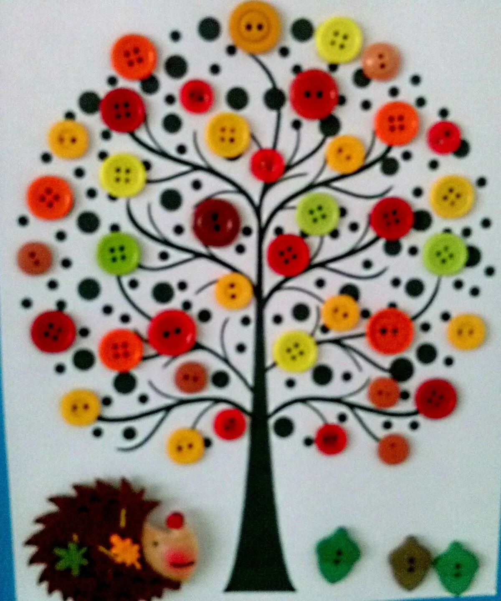
На листе А -3 нарисовано дерево. Дети украшают его разноцветными пуговицами - листочками
Сюрпризный момент
А что это лежит под деревом? (корзина с яблоками).

Физкультминутка «Листики»

Мы листики осенние,
На ветках мы сидим. (присесть)
Дунул ветер - полетели,
Мы летели, мы летели (легкий бег по кругу)
И на землю тихо сели. (присесть)
Ветер снова набежал
И листочки все поднял. (легкий бег по кругу)
Закружились, полетели
И на землю тихо сели. (присесть)

